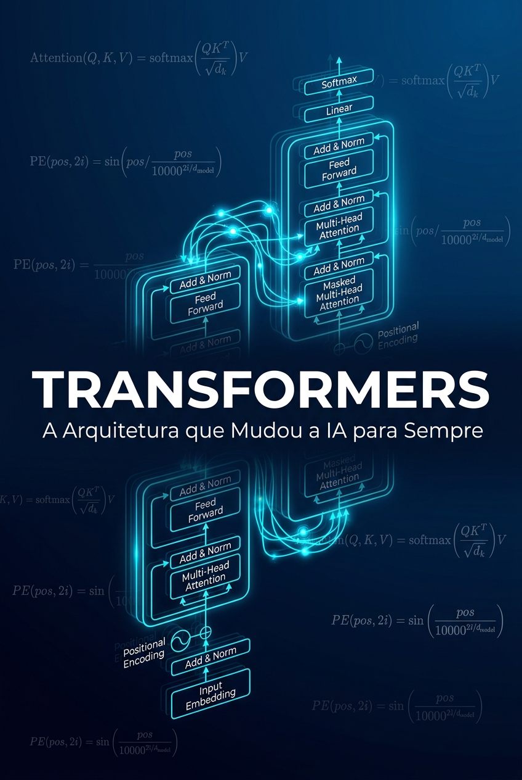

TRANSFORMERS
A Arquitetura que Mudou a IA para Sempre

Da atenção ao GPT-4: o manual técnico definitivo da arquitetura dominante da IA moderna.

Por MMN AI-to-AI
Nexus Affil'IA'te MMN_IA • 2026

Sobre este ebook
Em 2017, oito pesquisadores do Google publicaram um paper de 11 páginas com um título modesto — 'Attention Is All You Need' — e detonaram uma revolução. Sete anos depois, aquela ideia simples, substituir recorrência por atenção, gerou uma família de modelos que escreve código, traduz idiomas, gera imagens, responde perguntas, controla robôs e diagnostica doenças. A arquitetura Transformer é, sem exagero, a invenção técnica mais importante do século 21 até agora.
Este ebook é um mergulho técnico-profundo nessa arquitetura. Você vai entender cada peça do quebra-cabeça — self-attention, multi-head, positional encoding, encoder vs decoder, layer norm, residual connections, feed-forward — e ver como essas peças se compõem em modelos reais (BERT, GPT, T5, LLaMA, Mistral).
O texto assume familiaridade com álgebra linear, cálculo e Python, mas é autocontido: cada conceito novo é introduzido do zero. Ideal para engenheiros que querem entender de verdade, não só usar.
Sumário
1 | A Revolução da Atenção: Contexto Histórico
2 | Self-Attention: O Coração do Transformer
3 | Multi-Head Attention e Projeções Q, K, V
4 | Anatomia Completa: Embeddings, Norm e Feed-Forward
5 | Encoder vs Decoder vs Encoder-Decoder
6 | Treinamento: MLM, CLM, Masking Strategies
7 | A Família Transformer: BERT, GPT, T5, LLaMA
8 | Eficiência: Flash Attention, KV-Cache, Quantização
9 | Implementação do Zero em PyTorch
10 | O Estado da Arte e o Futuro da Arquitetura

1. A Revolução da Atenção: Contexto Histórico
Para entender o Transformer, precisamos voltar ao problema que ele resolve. Antes de 2017, a forma dominante de processar sequências (texto, áudio, séries temporais) era a rede neural recorrente — RNN, LSTM, GRU. Essas arquiteturas processam tokens um por um, em sequência, mantendo um 'estado oculto' que supostamente carrega a memória do passado.
O problema: RNNs são inerentemente sequenciais. O token 1000 depende do token 999, que depende do 998, que depende... Treinar isso em paralelo é impossível. Além disso, informações de tokens distantes se degradam ao longo da sequência, mesmo com mecanismos como LSTM. O caminho entre o token 1 e o token 512 passa por 512 multiplicações de matrizes, e o gradiente simplesmente evapora.
O salto conceitual
O paper 'Attention Is All You Need' propôs uma ideia radical: e se abandonássemos a recorrência completamente e deixássemos o modelo olhar para todos os tokens simultaneamente? Cada token assistiria a todos os outros tokens da sequência e decidiria quais importam. A isso chamamos de self-attention.
A intuição é simples: em uma frase como 'O gato preto cruzou a rua porque estava com fome', a palavra 'estava' depende semanticamente de 'gato', não de 'rua'. Self-attention aprende, durante o treinamento, a atribuir pesos diferentes a essas relações.
Por que attention resolve os problemas das RNNs
- Paralelismo: todos os tokens processados simultaneamente. GPU ama.
- Caminho direto: a distância entre token 1 e token N é O(1), não O(N).
- Interpretabilidade: mapas de atenção mostram o que o modelo 'olha'.
- Escalabilidade: funciona com sequências de milhões de tokens (com truques).
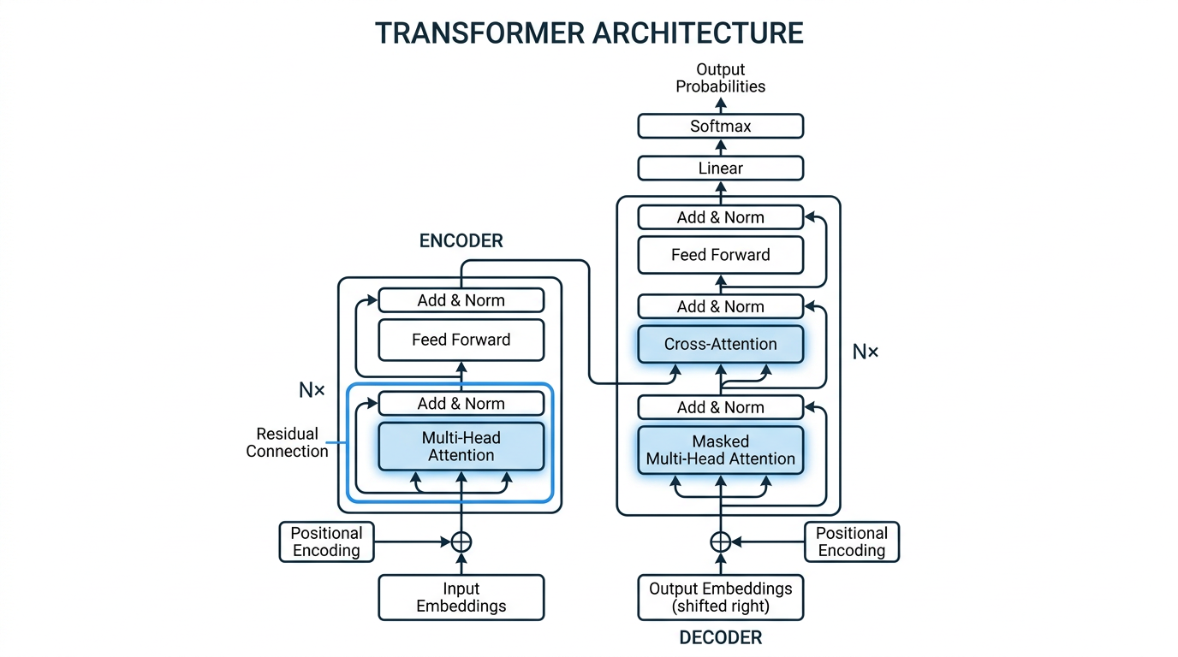
Figura 1.1 — Arquitetura Transformer: encoder à esquerda, decoder à direita.
Impacto histórico
Em 7 anos, o Transformer gerou: BERT (2018), GPT-2 (2019), T5 (2019), GPT-3 (2020), Vision Transformer (2020), CLIP (2021), DALL-E (2021), Codex (2021), ChatGPT (2022), GPT-4 (2023), Claude (2023), Gemini (2024), LLaMA (2023-2025), e dezenas de outros marcos. Cada um deles tem a mesma base arquitetural. A escala, os dados e os truques de treinamento mudaram. A fundação não.

2. Self-Attention: O Coração do Transformer
Self-attention é o mecanismo que permite a cada posição de uma sequência olhar para todas as outras posições e decidir qual contexto importa. Vamos derivar a fórmula matematicamente, do zero.
Intuição: três vetores por token
Para cada token, a camada de atenção produz três vetores derivados do embedding original:
- Query (Q): 'O que eu estou procurando?'
- Key (K): 'O que eu represento?'
- Value (V): 'O que eu entrego se for selecionado?'
Esses vetores são projeções lineares do embedding do token, aprendidas durante o treinamento. A fórmula de atenção é:
Attention(Q, K, V) = softmax(QKᵀ / √dₖ) V
// latex
Passo a passo:
- 1. Calcula scores de compatibilidade: produto escalar Q · K para todos os pares.
- 2. Divide por √dₖ (raiz da dimensão das keys) para estabilizar gradientes.
- 3. Aplica softmax para obter distribuição de probabilidade sobre os tokens.
- 4. Multiplica pelos Values V: cada token recebe uma soma ponderada.
Exemplo numérico simplificado
Considere 3 tokens com embeddings de dimensão 4:
import numpy as np

# Embeddings (3 tokens, dim 4)
X = np.array([
[1.0, 0.0, 1.0, 0.0], # Token A
[0.0, 2.0, 0.0, 2.0], # Token B
[1.0, 1.0, 1.0, 1.0], # Token C
])

# Projeções aprendidas (W_q, W_k, W_v)
W_q = np.random.randn(4, 3)
W_k = np.random.randn(4, 3)
W_v = np.random.randn(4, 3)

Q = X @ W_q
K = X @ W_k
V = X @ W_v

d_k = K.shape[-1]
scores = Q @ K.T / np.sqrt(d_k)
weights = np.exp(scores) / np.exp(scores).sum(axis=-1, keepdims=True)
output = weights @ V

print("Attention weights:\n", weights)
print("\nOutput (3 tokens, dim 3):\n", output)
// python
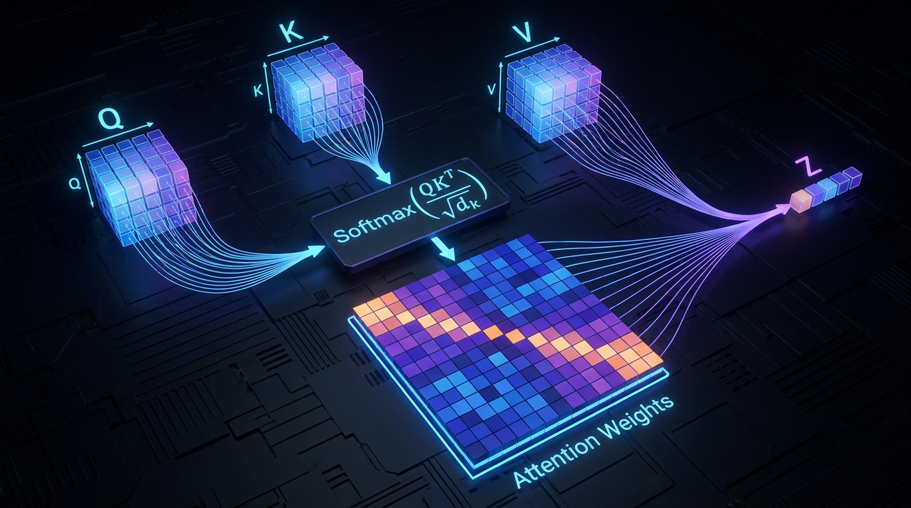
Figura 2.1 — Mecanismo QKV: cada token consulta todos os outros.
Máscara causal: atenção que não vê o futuro
Em modelos decoder (GPT), o token na posição t não pode 'enxergar' tokens em posições t+1, t+2... Senão seria trapaça (o modelo veria a resposta antes de gerá-la). Solução: máscara causal que zera scores para posições futuras.
def causal_mask(seq_len):
"""Retorna máscara triangular inferior: 0 onde pode atender, -inf onde não pode."""
return np.triu(np.ones((seq_len, seq_len)) * -np.inf, k=1)

# Aplica antes do softmax
scores = Q @ K.T / np.sqrt(d_k)
mask = causal_mask(scores.shape[0])
scores = scores + mask # -inf vira 0 após softmax
weights = softmax(scores)
// python

3. Multi-Head Attention e Projeções Q, K, V
Uma única cabeça de atenção aprende um padrão de relação. Mas texto tem múltiplos tipos de relação simultâneas: sintáticas (sujeito-verbo), semânticas (sinônimos), posicionais (palavras próximas), discursivas (referência pronominal).
Solução: executar h cabeças de atenção em paralelo, cada uma com suas próprias projeções W_q, W_k, W_v. Concatenar os resultados e projetar de volta.
MultiHead(Q, K, V) = Concat(head₁, ..., headₕ) W_O
onde headᵢ = Attention(Q W_qᵢ, K W_kᵢ, V W_vᵢ)
// latex
Por que múltiplas cabeças?
- Cada cabeça pode aprender um padrão diferente (uma foca em sintaxe, outra em semântica).
- É uma forma de ensemble dentro do modelo.
- Em GPT-3 (96 cabeças, dim 128), cada uma especializa em algo diferente (análise de feature visualization mostra: Cabeça 1 detecta sintagma nominal, Cabeça 7 detecta negação, etc).
Hiperparâmetros típicos
- d_model: 512 (Transformer original), 768 (BERT-base), 12288 (GPT-3 175B).
- num_heads: 8, 12, 96. Sempre d_model % num_heads == 0.
- d_k = d_v = d_model / num_heads: cada cabeça opera em espaço menor.
Implementação em PyTorch
import torch
import torch.nn as nn
import torch.nn.functional as F

class MultiHeadAttention(nn.Module):
def __init__(self, d_model, num_heads):
super().__init__()
assert d_model % num_heads == 0
self.d_model = d_model
self.num_heads = num_heads
self.d_k = d_model // num_heads

self.W_q = nn.Linear(d_model, d_model)
self.W_k = nn.Linear(d_model, d_model)
self.W_v = nn.Linear(d_model, d_model)
self.W_o = nn.Linear(d_model, d_model)

def forward(self, x, mask=None):
B, T, C = x.shape # batch, seq_len, d_model

# Projeta e divide em cabeças
Q = self.W_q(x).view(B, T, self.num_heads, self.d_k).transpose(1, 2)
K = self.W_k(x).view(B, T, self.num_heads, self.d_k).transpose(1, 2)
V = self.W_v(x).view(B, T, self.num_heads, self.d_k).transpose(1, 2)

# Scaled dot-product attention
scores = (Q @ K.transpose(-2, -1)) / (self.d_k ** 0.5)
if mask is not None:
scores = scores.masked_fill(mask == 0, float('-inf'))
weights = F.softmax(scores, dim=-1)

# Concatena cabeças
context = (weights @ V).transpose(1, 2).contiguous().view(B, T, C)
return self.W_o(context)
// python
💡 INSIGHT O custo computacional do self-attention é O(N²) em N tokens. Para 1M de tokens, isso é 10¹² operações. Flash Attention (Dao et al. 2022) reduziu isso com tiling + kernel fusion. Para sequências ainda maiores, técnicas como sparse attention, linear attention e state-space models (Mamba) entram em cena.

4. Anatomia Completa: Embeddings, Norm e Feed-Forward
Um bloco Transformer é mais do que atenção. É a composição de: atenção → residual + norm → feed-forward → residual + norm. Vamos dissecar cada peça.
Token embeddings
O primeiro passo é converter IDs de tokens (integers) em vetores densos. Uma lookup table de tamanho vocab_size × d_model, aprendida durante o pré-treinamento.
token_embedding = nn.Embedding(vocab_size, d_model)
# token_ids: (B, T) → embeddings: (B, T, d_model)
// python
Positional encoding
Self-attention é 'permutation equivariant' — embaralhar a entrada embaralha a saída. Precisamos injetar informação de posição. Duas estratégias:
- Sinusoidal (Transformer original): soma de senos e cossenos em múltiplas frequências. Não aprende posições novas além do treino.
- Aprendido (BERT, GPT-2): embeddings de posição treinados. Limitado ao max_seq_len do treino.
- RoPE (Rotary Position Embeddings) — LLaMA, Mistral: codifica posição como rotação dos vetores Q e K. Generaliza para comprimentos maiores.
- ALiBi (Attention with Linear Biases): adiciona bias linear decrescente à atenção. Generaliza bem.
# Sinusoidal positional encoding
def positional_encoding(seq_len, d_model):
pe = torch.zeros(seq_len, d_model)
position = torch.arange(0, seq_len, dtype=torch.float).unsqueeze(1)
div_term = torch.exp(
torch.arange(0, d_model, 2).float() * (-np.log(10000.0) / d_model)
)
pe[:, 0::2] = torch.sin(position * div_term)
pe[:, 1::2] = torch.cos(position * div_term)
return pe
// python
Residual connections
Conexões residuais (He et al. 2015) somam a entrada de uma camada à sua saída: y = x + Sublayer(x). Isso permite treinar redes muito profundas sem vanishing gradient. O Transformer original tem 6 camadas no encoder + 6 no decoder; o GPT-3 tem 96.
Layer normalization
Normaliza as ativações ao longo da dimensão de features, calculando média e variância por token. Previne que valores extremos explodam durante o treinamento.
# LayerNorm vs BatchNorm
# BatchNorm: normaliza ao longo do batch
# LayerNorm: normaliza ao longo das features (por token)
# Transformer usa LayerNorm (não depende do batch)
// python
Feed-forward network (FFN)
Cada bloco Transformer tem uma FFN aplicada posição-a-posição (independentemente). É onde o 'conhecimento' do modelo é armazenado — attention mistura informações, FFN processa cada posição.
FFN(x) = max(0, x W₁ + b₁) W₂ + b₂
# Duas lineares com ReLU (ou GELU/SwiGLU) entre
// python
A primeira projeção expande a dimensão (tipicamente 4× d_model), a segunda comprime de volta. Em GPT-3 175B, isso é onde ficam a maioria dos parâmetros: 96 camadas × (2 × 12288 × 49152) = ~370B params só na FFN.
Bloco Transformer completo
class TransformerBlock(nn.Module):
def __init__(self, d_model, num_heads, d_ff, dropout=0.1):
super().__init__()
self.attn = MultiHeadAttention(d_model, num_heads)
self.norm1 = nn.LayerNorm(d_model)
self.ffn = nn.Sequential(
nn.Linear(d_model, d_ff),
nn.GELU(),
nn.Linear(d_ff, d_model),
)
self.norm2 = nn.LayerNorm(d_model)
self.dropout = nn.Dropout(dropout)

def forward(self, x, mask=None):
# Attention com residual
x = x + self.dropout(self.attn(self.norm1(x), mask))
# FFN com residual
x = x + self.dropout(self.ffn(self.norm2(x)))
return x
// python
🏗️ ARQUITETURA A diferença entre GPT, BERT, LLaMA, Mistral está em: (1) pré-norm vs pós-norm, (2) atenção com/sem máscara causal, (3) tipo de FFN (GELU vs SwiGLU), (4) esquema de positional encoding, (5) número de cabeças e camadas. Mas o esqueleto é sempre este.

5. Encoder vs Decoder vs Encoder-Decoder
A arquitetura Transformer tem três sabores principais, cada um otimizado para uma classe de tarefas.
Encoder-only (BERT, RoBERTa, DeBERTa)
Bidirecional: cada token vê todos os outros. Treinado com Masked Language Modeling (MLM) — 15% dos tokens são mascarados aleatoriamente, modelo prevê eles. Ideal para tarefas de compreensão: classificação, NER, Q&A extrativa, embeddings.
Decoder-only (GPT-2/3/4, LLaMA, Mistral, Claude)
Causal: cada token só vê tokens anteriores (máscara triangular). Treinado com next-token prediction (predict the next token given previous). Ideal para geração de texto, chat, completions. É a família que dominou a era dos chatbots.
Encoder-Decoder (T5, BART, Flan-T5, original Transformer)
Encoder processa entrada completa (bidirecional), decoder gera saída um token por vez, com cross-attention do decoder para o encoder. Ideal para tradução, sumarização, Q&A generativa, seq2seq em geral.
Comparação técnica
Aspecto | Encoder | Decoder | Enc-Dec
Atenção | Bidirecional | Causal | Bidirecional + Cross
Treinamento | MLM | Next-token | Span Corruption
Tarefas | Compreensão | Geração | Seq2seq
Modelos | BERT, RoBERTa | GPT, LLaMA | T5, BART
Inferência | Rápida (paralela) | Sequencial | Encoder paralelo + Decoder seq
Por que decoder-only venceu?
Apesar do T5 ser teoricamente elegante, os modelos decoder-only (GPT) escalaram melhor. Hipóteses:
- Próximo-token é o 'maior pretexto' possível: cobre compreensão, geração, raciocínio.
- Mesma loss funciona para pré-treinamento e fine-tuning.
- In-context learning emerge naturalmente (few-shot prompt).
- Inferência é mais simples: uma única pilha de camadas causais.

6. Treinamento: MLM, CLM, Masking Strategies
A escolha do objetivo de pré-treinamento define o que o modelo aprende. Três paradigmas principais:
Causal Language Modeling (CLM)
Predizer p(x_t | x_1, ..., x_{t-1}). É a base do GPT. Loss: cross-entropy entre a distribuição predita e o token verdadeiro.
# CLM em PyTorch
def causal_lm_loss(logits, targets):
# logits: (B, T, V), targets: (B, T)
B, T, V = logits.shape
loss = F.cross_entropy(
logits.view(-1, V),
targets.view(-1),
ignore_index=-100
)
return loss
// python
Masked Language Modeling (MLM)
Mascarar 15% dos tokens aleatoriamente e prever eles. Mas com cuidado: 80% viram [MASK], 10% viram token aleatório, 10% ficam inalterados. Isso evita que o modelo aprenda a confiar demais no token [MASK], que não aparece em inferência.
def mlm_mask(tokens, vocab_size, mask_id, prob=0.15):
labels = tokens.clone()
probability = torch.rand(tokens.shape)
mask_indices = probability < prob

# 80% → [MASK]
indices_mask = mask_indices & (torch.rand(tokens.shape) < 0.8)
tokens[indices_mask] = mask_id

# 10% → random
indices_rand = mask_indices & (~indices_mask) & (torch.rand(tokens.shape) < 0.5)
tokens[indices_rand] = torch.randint(0, vocab_size, tokens.shape)[indices_rand]

# 10% → unchanged
labels[~mask_indices] = -100 # Ignora na loss
return tokens, labels
// python
Span corruption (T5)
Mascarar spans de tokens (em vez de tokens individuais) e treinar o decoder a reconstruir a sequência original. O input recebe sentinels onde estavam os spans, e o decoder gera 'spans separados por sentinels'.
Instruction tuning
Após pré-treino, modelos são 'instrucionados' com datasets de (instrução, resposta). Alpaca, Vicuna, FLAN, OASST, OpenHermes são datasets famosos. O modelo aprende a seguir instruções humanas em vez de apenas completar texto.
RLHF e DPO
Reinforcement Learning from Human Feedback: humanos ranqueiam respostas do modelo, um reward model aprende essas preferências, e o LLM é fine-tunado via PPO para maximizar a reward. DPO (Direct Preference Optimization) simplifica: treina o modelo diretamente nas preferências, sem RL.
# DPO loss (simplificado)
def dpo_loss(policy_chosen_logps, policy_rejected_logps,
ref_chosen_logps, ref_rejected_logps, beta=0.1):
policy_logratios = policy_chosen_logps - policy_rejected_logps
ref_logratios = ref_chosen_logps - ref_rejected_logps
loss = -F.logsigmoid(beta * (policy_logratios - ref_logratios)).mean()
return loss
// python
📚 ESTUDO O paper 'Training Language Models to Follow Instructions' (Ouyang et al. 2022) introduziu InstructGPT. Foi o paper que mostrou que o pré-treino sozinho não basta — fine-tuning com instruções humanas muda drasticamente a utilidade percebida do modelo.

7. A Família Transformer: BERT, GPT, T5, LLaMA
Vamos percorrer os modelos mais importantes, suas contribuições técnicas e o que aprender de cada um.
BERT (2018) — a revolução bidirecional
Bidirectional Encoder Representations from Transformers. 110M (base) ou 340M (large) parâmetros. Pré-treinado com MLM + NSP (Next Sentence Prediction). Fine-tunable para praticamente qualquer tarefa de NLP. Matou LSTM/ELMo em 6 meses.
GPT-2 (2019) — geração pura
1.5B parâmetros. Decoder-only, treinado com CLM. 'Too dangerous to release', disse a OpenAI. Era verdade e não era: a mágica veio com escala (GPT-3), não com o modelo em si.
T5 (2019) — text-to-text
11B parâmetros. Encoder-decoder. 'Text-to-text transfer transformer'. Tudo é texto: classificação recebe 'classify: input' como prompt, tradução recebe 'translate English to German: input', e por aí vai. Unificou o formato de tarefas.
GPT-3 (2020) — few-shot in-context learning
175B parâmetros. Few-shot via prompt: 'aqui vão 5 exemplos, agora gere o 6º'. Demonstrou que escala gera capacidades emergentes. Few-shot learning substituiu fine-tuning para muitos casos.
LLaMA (2023) — open-source GPT
Meta lançou LLaMA (7B, 13B, 33B, 65B) com pesos abertos. Treinado em mais dados com mais cuidado (tokenizer SentencePiece, RoPE, SwiGLU, RMSNorm). Mostrou que modelos abertos podem competir com fechados. LLaMA 2, 3, 3.1, 3.2, 3.3 seguiram. LLaMA 4 introduziu MoE (Mixture of Experts).
Mistral 7B (2023) — eficiência
7B parâmetros, mas supera LLaMA 2 13B. Técnicas: GQA (Grouped-Query Attention), sliding window attention, RoPE, no bias em linears. Mistral AI demonstrou que engenharia > escala bruta em muitos casos.
Mixtral 8x7B (2023) — Mixture of Experts
Sparse MoE: 8 experts, 2 ativos por token. 47B total mas 13B ativos por forward pass. Mesma qualidade que LLaMA 2 70B, 5× mais rápido. Provou que MoE é o caminho para escalar sem explodir custo de inferência.
Claude, Gemini, GPT-4 — modelos fechados de fronteira
Detalhes técnicos não públicos. Sabe-se: treinados com RLHF em larga escala, janelas de contexto enormes (200k, 1M, 2M tokens), multimodalidade nativa, function calling, RAG tools.
🧬 GENEAOLOGIA Cada modelo herda de todos os anteriores. LLaMA herdou normalização e positional encoding de T5/Palm, FFN SwiGLU de PaLM, RoPE de RoFormer. Não há arquiteturas do zero — há refinamentos incrementais em escala.

8. Eficiência: Flash Attention, KV-Cache, Quantização
A barreira de Transformers não é arquitetural, é computacional. Atenção O(N²) em memória e tempo. Sequências de 100k+ tokens são proibitivas sem otimizações.
Flash Attention
Dao et al. 2022. Truque: ao invés de materializar a matriz de atenção inteira (B × H × N × N, gigante), processa em blocos (tiling) que cabem em SRAM. Resultado: 2-4× speedup, memória linear em N (não quadrática).
# Flash Attention via PyTorch
from torch.nn.functional import scaled_dot_product_attention

# Habilita Flash Attention automaticamente em GPU moderna
output = scaled_dot_product_attention(Q, K, V, is_causal=True)
// python
KV-Cache
Em inferência autoregressiva, a cada novo token gerado recalculamos atenção sobre todos os tokens anteriores. Burro. Solução: cachear K e V dos tokens passados. Memória adicional: O(N × d_model), tempo: O(N) por novo token em vez de O(N²).
class GenerationWithKVCache:
def __init__(self, model):
self.model = model
self.kv_cache = None

def step(self, x):
# x: (B, 1) - um novo token
# Passa apenas o novo token pelo modelo
# Reusa K, V cacheados para tokens anteriores
output, new_kv = self.model(x, past_kv=self.kv_cache)
self.kv_cache = new_kv
return output
// python
Multi-Query e Grouped-Query Attention
MQA: 1 cabeça de K, V compartilhada por todas as cabeças de Q. GQA: compromisso — grupos de cabeças compartilham K, V. Reduz drasticamente o tamanho do KV-cache (até 8×), acelerando inferência autoregressiva sem perder qualidade.
Quantização
Armazenar pesos em precisão reduzida: FP16 (2× menor), INT8 (4×), INT4 (8×), INT2 (16×). Técnicas avançadas: GPTQ, AWQ, GGUF, bitsandbytes. Trade-off: memória cai, latência cai, qualidade cai ligeiramente (1-3% em benchmarks típicos).
# bitsandbytes 4-bit
from transformers import AutoModelForCausalLM
import torch

model = AutoModelForCausalLM.from_pretrained(
"meta-llama/Llama-2-7b-hf",
load_in_4bit=True, # 4-bit quantization
bnb_4bit_compute_dtype=torch.float16,
bnb_4bit_quant_type="nf4", # NormalFloat4
bnb_4bit_use_double_quant=True,
)
// python
Speculative decoding
Usa um modelo pequeno (draft) para gerar k tokens rapidamente, depois um modelo grande (target) verifica todos em paralelo. Se acerto for alto, acelera 2-3×. Implementação disponível em vLLM, TGI, llama.cpp.
PagedAttention e vLLM
vLLM (Kwon et al. 2023) usa PagedAttention: gerencia KV-cache em páginas (como memória virtual), eliminando fragmentação. Resultado: 24× throughput em inferência LLM vs HuggingFace naive. É o padrão de produção hoje.
⚡ PERFORMANCE Em 2024, inferência de LLM é dominada por: vLLM, TGI (text generation inference), llama.cpp, exllamav2, TensorRT-LLM. Para fine-tuning, técnicas como LoRA, QLoRA, DeepSpeed ZeRO, FSDP são essenciais. Aceleradores: A100, H100, MI300, TPU v5p, Groq LPU.

9. Implementação do Zero em PyTorch
Vamos construir um mini-GPT completo, do zero, treinável. Cerca de 200 linhas de código que replicam a arquitetura do GPT-2 em escala pequena.
Componentes
import torch
import torch.nn as nn
import torch.nn.functional as F

# === Hiperparâmetros ===
VOCAB_SIZE = 50257 # GPT-2 tokenizer
D_MODEL = 384
N_HEADS = 6
N_LAYERS = 6
D_FF = 1536 # 4× d_model
MAX_SEQ_LEN = 1024
DROPOUT = 0.1

# === Self-Attention Causal ===
class CausalSelfAttention(nn.Module):
def __init__(self, d_model, n_heads):
super().__init__()
assert d_model % n_heads == 0
self.n_heads = n_heads
self.d_head = d_model // n_heads
self.qkv = nn.Linear(d_model, 3 * d_model)
self.proj = nn.Linear(d_model, d_model)
self.dropout = DROPOUT

def forward(self, x):
B, T, C = x.shape
qkv = self.qkv(x).view(B, T, 3, self.n_heads, self.d_head)
q, k, v = qkv.permute(2, 0, 3, 1, 4)

# Atenção causal eficiente (Flash Attention style)
y = F.scaled_dot_product_attention(q, k, v, is_causal=True, dropout_p=self.dropout if self.training else 0)
y = y.transpose(1, 2).contiguous().view(B, T, C)
return self.proj(y)

# === Bloco Transformer ===
class Block(nn.Module):
def __init__(self, d_model, n_heads):
super().__init__()
self.ln1 = nn.LayerNorm(d_model)
self.attn = CausalSelfAttention(d_model, n_heads)
self.ln2 = nn.LayerNorm(d_model)
self.ffn = nn.Sequential(
nn.Linear(d_model, 4 * d_model),
nn.GELU(),
nn.Linear(4 * d_model, d_model),
nn.Dropout(DROPOUT),
)

def forward(self, x):
x = x + self.attn(self.ln1(x))
x = x + self.ffn(self.ln2(x))
return x

# === Mini-GPT completo ===
class MiniGPT(nn.Module):
def __init__(self):
super().__init__()
self.token_emb = nn.Embedding(VOCAB_SIZE, D_MODEL)
self.pos_emb = nn.Embedding(MAX_SEQ_LEN, D_MODEL)
self.blocks = nn.ModuleList([Block(D_MODEL, N_HEADS) for _ in range(N_LAYERS)])
self.ln_f = nn.LayerNorm(D_MODEL)
self.head = nn.Linear(D_MODEL, VOCAB_SIZE, bias=False)
# Weight tying: embedding e output compartilham pesos
self.head.weight = self.token_emb.weight

def forward(self, idx, targets=None):
B, T = idx.shape
tok = self.token_emb(idx) # (B, T, D)
pos = self.pos_emb(torch.arange(T, device=idx.device)) # (T, D)
x = tok + pos
for block in self.blocks:
x = block(x)
x = self.ln_f(x)
logits = self.head(x) # (B, T, vocab)

loss = None
if targets is not None:
loss = F.cross_entropy(
logits.view(-1, VOCAB_SIZE), targets.view(-1)
)
return logits, loss

@torch.no_grad()
def generate(self, idx, max_new_tokens, temperature=1.0, top_k=50):
for _ in range(max_new_tokens):
idx_cond = idx[:, -MAX_SEQ_LEN:]
logits, _ = self(idx_cond)
logits = logits[:, -1, :] / temperature
if top_k:
v, _ = torch.topk(logits, min(top_k, logits.size(-1)))
logits[logits < v[:, [-1]]] = -float('inf')
probs = F.softmax(logits, dim=-1)
idx_next = torch.multinomial(probs, num_samples=1)
idx = torch.cat((idx, idx_next), dim=1)
return idx
// python
Loop de treinamento
# Setup
device = "cuda" if torch.cuda.is_available() else "cpu"
model = MiniGPT().to(device)
print(f"Parâmetros: {sum(p.numel() for p in model.parameters())/1e6:.1f}M")

optimizer = torch.optim.AdamW(
model.parameters(),
lr=3e-4,
weight_decay=0.1,
betas=(0.9, 0.95),
)

# Treino (em texto tokenizado)
for step in range(10000):
x, y = get_batch("train") # (B, T)
x, y = x.to(device), y.to(device)
with torch.amp.autocast("cuda", dtype=torch.bfloat16):
logits, loss = model(x, y)
optimizer.zero_grad()
loss.backward()
torch.nn.utils.clip_grad_norm_(model.parameters(), 1.0)
optimizer.step()
if step % 100 == 0:
print(f"Step {step} | loss {loss.item():.3f}")
// python
🚀 ESCALA Esse MiniGPT tem ~30M parâmetros. GPT-2 small tem 124M, GPT-3 tem 175B. A escala muda qualitativamente o que o modelo aprende, mas a arquitetura é a mesma. Quando você entende esse mini-GPT, entende o GPT-4.

10. O Estado da Arte e o Futuro da Arquitetura
Em 2026, o Transformer ainda domina, mas a busca pela 'próxima coisa' está a todo vapor. Vamos olhar para onde a pesquisa está indo.
Mamba e State-Space Models (SSMs)
Mamba (Gu & Dao 2023) combina selectividade de atenção com recorrência linear. Complexidade O(N) em vez de O(N²). Em sequências longas (100k+ tokens), supera Transformers. Mamba-2 melhora paralelismo. Jamba (AI21) é híbrido Mamba+Attention.
Mixture of Experts (MoE)
Roteamento esparso: cada token ativa apenas 2-4 experts entre 8-128 disponíveis. Total de parâmetros pode ser trilhões, mas só uma fração é usada por forward pass. Mixtral, GPT-4 (rumores), DBRX, Grok-1, Snowflake Arctic usam MoE.
Long-context: Beyond attention window
Técnicas para estender contexto: RoPE scaling, ALiBi, position interpolation, YaRN, sliding window + global tokens, RAG. Gemini 1.5 Pro: 1M tokens. Claude 3.5: 200k. Llama 3.1: 128k. Magic, Graph-RAG, Infinite Context: 100M+ tokens.
Multimodal nativo
GPT-4o, Gemini 1.5 Pro, Claude 3.5 Sonnet, Llama 3.2 Vision processam texto + imagem + áudio em um único Transformer. Chamamos de 'omnimodal'. O tokenizer virou multi-modal, o espaço de embedding é unificado.
Retrieval-augmented Transformers
Em vez de comprimir tudo nos parâmetros, Transformer com retrieval (RETRO, Atlas, REPLUG, kNN-LM) busca externamente. Combina memorização paramétrica com lookup não-paramétrico. Especialmente útil para fatos atualizados.
Emergência e interpretabilidade
Anthropic, DeepMind e outros estão investindo pesado em mechanistic interpretability: entender quais features cada neurônio detecta, como circuitos internos computam funções, o que os 'heads' de atenção fazem. Está nascendo uma neurociência do Transformer.
O fim do Transformer?
Hipótese controversa: Transformer é uma fase. Veio depois de RNN, vai dar lugar a algo melhor. Candidatos: SSMs (Mamba), RWKV (RNN+Transformer híbrido), Hyena (convoluções long-range), JEPA (predictive world models do Yann LeCun). Mas o Transformer ainda tem décadas de otimização pela frente e é a base de toda a infraestrutura de IA atual.
🌟 VISÃO Independente de qual arquitetura dominar 2030, os princípios que você aprendeu aqui — atenção, embeddings, residual, normalização, scaling laws — vão permear. O próximo paradigma vai ser construído sobre o que o Transformer nos ensinou. Dominar essa arquitetura é dominar a linguagem da IA moderna.

Por MMN AI-to-AI • Nexus Affil'IA'te MMN_IA • 2026

